 University of the Aegean

Dept. of Information & Communication Systems Engineering

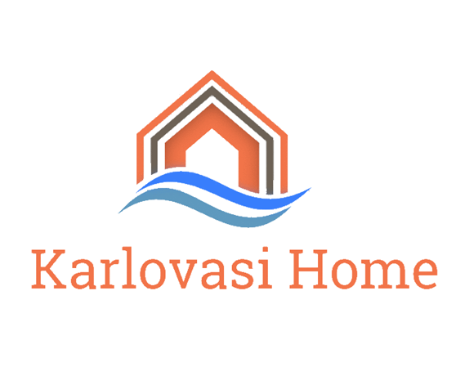

ΔΕΚΕΜΒΡΙΟΣ 2015

ΚΑΡΛΟΒΑΣΙ | ΣΑΜΟΣ

πρωτο παραδοτεο εργασιασ για το μαθημα τεχνολογια λογισμικου

**ΠΕΡΙΕΧΟΜΕΝΑ**

1. **Μέλη Ομάδας**
2. **Περιγραφή Εφαρμογής**
3. **Οργάνωση του Έργου – Gantt Diagram**
4. **Use Case Diagram**
5. **Ανάλυση Απαιτήσεων**

**Μέλη Ομάδας**

* Τσιρίδης Γιώργος – *Project Manager, Developer*
  + - * Icsd13187
      * [G.tsiridis@gmail.com](mailto:G.tsiridis@gmail.com)
* Αναστασιάδης Αναστάσιος – *Developer, Database Administrator*
* Icsd13005
* [Icsd13005@icsd.aegean.gr](mailto:Icsd13005@icsd.aegean.gr)
* Κουκιόγλου Γεώργιος – *Developer, Debugger, Tester*
* Icsd13083
* [Icsd13083@icsd.aegean.gr](mailto:Icsd13083@icsd.aegean.gr)

**Περιγραφή Εφαρμογής**

Το Karlovasi Home, είναι μία mobile εφαρμογή που στοχεύει να κάνει την διαδικασία εύρεσης κατοικίας εύκολη και γρήγορη, χρησιμοποιώντας κυρίως την τοποθεσία της συσκευής του χρήστη, για την αναζήτηση αυτής.

Παράλληλα, προσφέρει μια απλή λύση στους χρήστες που επιθυμούν να καταχωρήσουν την δική τους ιδιοκτησία.

Πιο συγκεκριμένα, ο χρήστης που αναζητεί σπίτι βλέπει τα διαθέσιμα οικήματα που βρίσκονται γύρω του εκείνη τη στιγμή ή αλλάζει τα κριτήρια της αναζήτησης του. Έπειτα, μπορεί να επιλέξει κάποιο που τον ενδιαφέρει, να πληροφορηθεί για τα στοιχεία αυτού, να δει τις φωτογραφίες του, να επικοινωνήσει απευθείας με τον ιδιοκτήτη, καθώς και να δει το σημείο της ιδιοκτησίας πάνω σε χάρτη (διαδρομή προς αυτό). Επιπρόσθετα, του δίνεται η δυνατότητα να προσθέσει κάποιο σπίτι στην λίστα αγαπημένων του, ώστε να έχει πρόσβαση σε αυτό οποιαδήποτε στιγμή επιθυμεί.

Από την άλλη, ο χρήστης που καταχωρεί ένα σπίτι προς ενοικίαση εγγράφεται και συνδέεται εύκολα στην εφαρμογή ή πραγματοποιεί ταχεία σύνδεση μέσω του κοινωνικού δικτύου Facebook. Στη συνέχεια, καλείται να εισάγει τα στοιχεία της ιδιοκτησίας σε ένα απλό και εύχρηστο περιβάλλον, χωρίς να ανησυχεί για τις πληροφορίες της τοποθεσίας της ή για τα στοιχεία επικοινωνίας με αυτόν, αφού λαμβάνονται αυτόματα από το σημείο που βρίσκεται ο χρήστης εκείνη τη στιγμή και από το προφίλ του αντίστοιχα. Τέλος, έχει την δυνατότητα να επεξεργάζεται τις καταχωρήσεις του καθώς και να παρακολουθεί την πορεία τους.



**Οργάνωση του Έργου – Gantt Diagram**

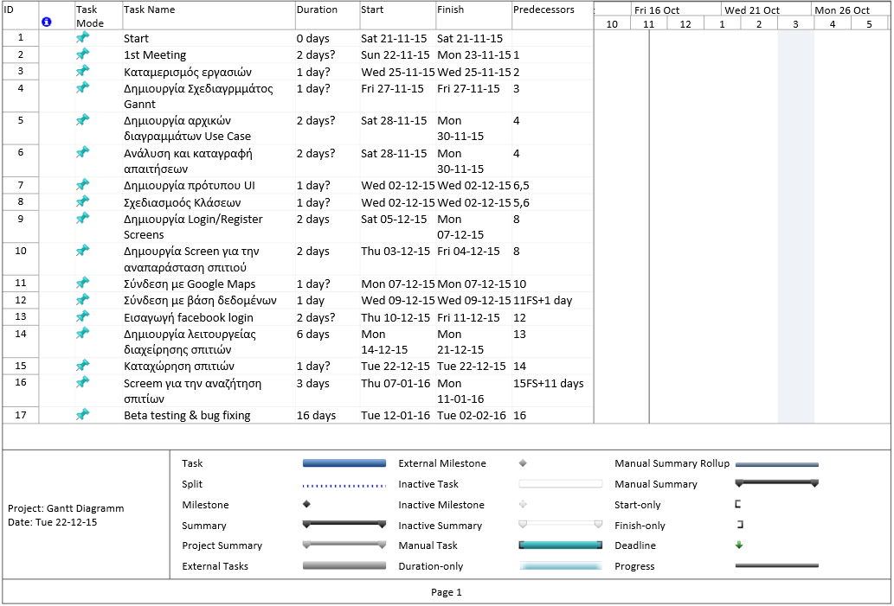

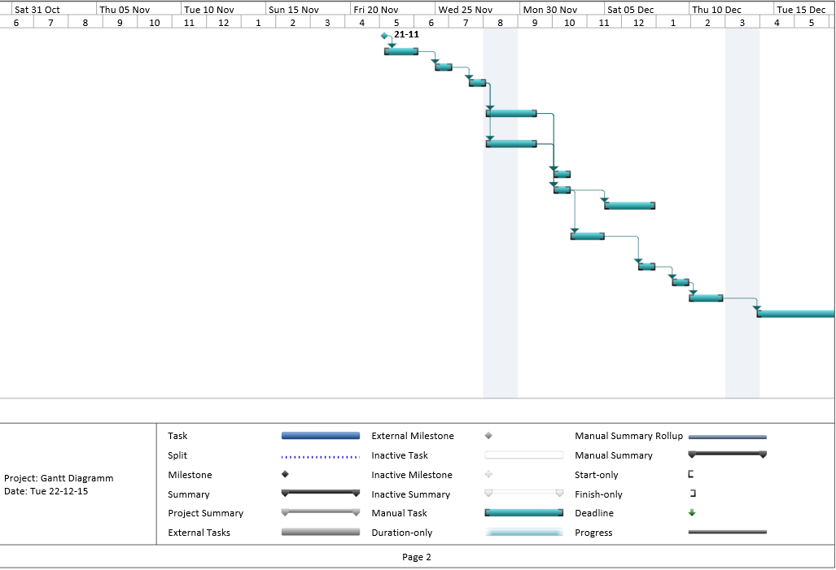

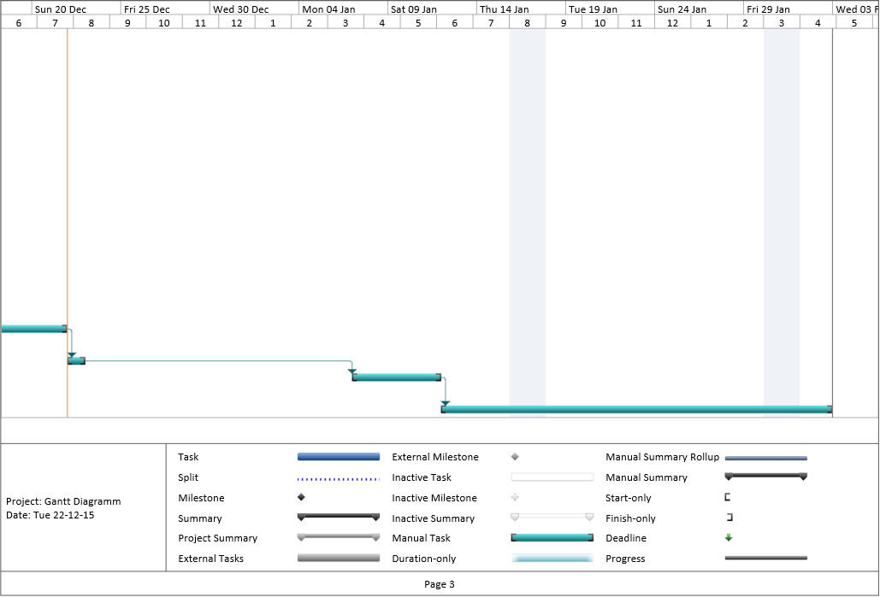

**Use Case Diagram**

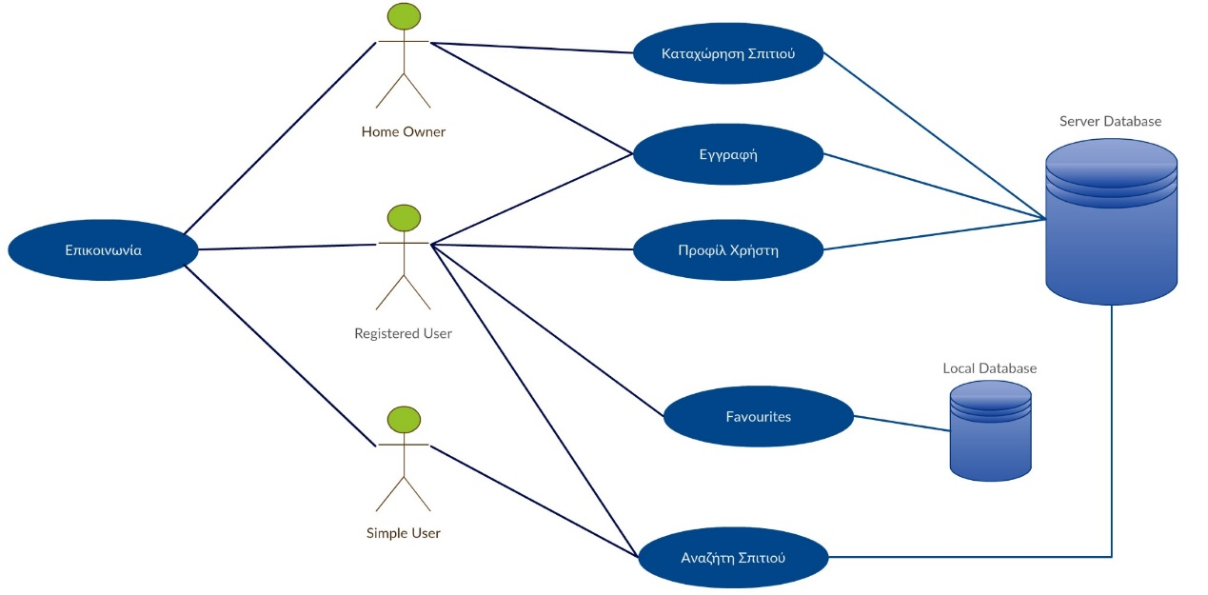

**Ανάλυση Απαιτήσεων**

**Λειτουργικές Απαιτήσεις**

* Ο χρήστης θα πρέπει να έχει πρόσβαση στο διαδίκτυο για να χρησιμοποιήσει την εφαρμογή.
* Ο χρήστης θα πρέπει να έχει ενεργοποιημένη την δυνατότητα εύρεσης τοποθεσίας (GPS) της συσκευής του για να αναζητήσει ή να καταχωρήσει ένα σπίτι.
* Ο χρήστης θα πρέπει να διαθέτει λογαριασμό στην εφαρμογή ή λογαριασμό στο κοινωνικό δίκτυο Facebook και να συνδεθεί σε αυτόν για να καταχωρήσει ένα σπίτι.
* Η εφαρμογή θα πρέπει κατά την έναρξή της να εμφανίζει by default τα σπίτια που βρίσκονται κοντά στο χρήστη.
* Η εφαρμογή θα πρέπει να διαθέτει λειτουργία εύρεσης σπιτιών κοντά σε πανεπιστημιακά ιδρύματα.
* Η εφαρμογή θα πρέπει να διαθέτει μπάρα εργαλείων με επιλογές:
  + Καταχώρηση νέας ιδιοκτησίας.
  + Μετάβαση στη λίστα αγαπημένων.
  + Άλλες επιλογές που αφορούν το προφίλ του χρήστη και γενικότερα την εφαρμογή.
* Η εφαρμογή θα πρέπει να παρέχει στο χρήστη τη δυνατότητα αλλαγής κριτηρίων αναζήτησης.
* Η εφαρμογή θα πρέπει να παρέχει στο χρήστη τη δυνατότητα αποθήκευσης των αποτελεσμάτων που τον ενδιαφέρουν (Watch list) και κατ’ επέκταση την εύκολη πρόσβαση του στη λίστα αυτή.
* Ο χρήστης θα πρέπει να μπορεί:
  + Να μεταβεί στην οθόνη προβολής ιδιοκτησίας με tap στο σπίτι που τον ενδιαφέρει από την λίστα αποτελεσμάτων.
  + Να προσθέσει το σπίτι που βλέπει στην λίστα των αγαπημένων του.
  + Να δει το σημείο του σπιτιού πάνω σε χάρτη καθώς και την διαδρομή προς αυτό.
* Η εφαρμογή θα πρέπει να διαθέτει κατάλληλη οθόνη όπου:
  + Θα εμφανίζει τα στοιχεία του χρήστη (προφίλ).
  + Θα παρέχει δυνατότητα επεξεργασίας των στοιχείων του.
* Θα εμφανίζει σε λίστα τα σπίτια που έχει καταχωρήσει ώστε να μπορεί είτε να τα επεξεργαστεί είτε να τα διαγράψει.

**Μη Λειτουργικές Απαιτήσεις**

* Η εφαρμογή θα πρέπει να λειτουργεί σε συσκευές με λειτουργικό σύστημα Android ελάχιστης έκδοσης 4.1 (JellyBean, API Level 16) για την καλύτερη δυνατή λειτουργία αυτής και των υπηρεσιών της.
* Το Design του User Interface της εφαρμογής θα πρέπει να είναι μινιμαλιστικό, καλαίσθητο, με αλληλένδετα χρώματα και στοιχεία ώστε να μην κουράζει τον χρήστη.
* Η εφαρμογή θα πρέπει να παρέχει ένα άψογο User Experience στον χρήστη, με ευκολία στην χρήση όλων των λειτουργιών της, χωρίς περιττές διαδρομές και κείμενα.
* Για την δημιουργία, την διαχείρηση και την πρόσβαση στη βάση δεδομένων, καθώς και ότι αφόρα το backend, θα χρησιμοποιηθεί η πλατφόρμα Parse.
* Η εφαρμογή θα πρέπει να ενημερώνει τον χρήστη με κατάλληλο AlertDialog σε περίπτωση που η δυνατότητα εύρεσης τοποθεσίας (GPS) της συσκευής του είναι απενεργοποιημένη και να του δίνει την δυνατότητα να μεταβεί στις ρυθμίσεις αυτής.
* Η εφαρμογή θα πρέπει να εμφανίζει στον χρήστη κατάλληλο ProgressDialog κατά τη διάρκεια φόρτωσης δεδομένων από τον server ή αποστολής δεδομένων προς αυτόν.
* Η εφαρμογή θα πρέπει να ενημερώνει τον χρήστη με κατάλληλο Toast σε περίπτωση που υπήρξε σφάλμα κατά την αναζήτηση ή δεν βρέθηκαν αποτελέσματα με βάση τα κριτήρια που παρείχε.
* Η εφαρμογή θα πρέπει να ενημερώνει τον χρήστη με κατάλληλο Toast για τα αποτελέσματα της αναζήτησης (πλήθος αποτελεσμάτων και ακτίνα αναζήτησης).
* Η εφαρμογή θα πρέπει να διακόπτει την λειτουργία εύρεσης τοποθεσίας του χρήστη όταν δεν χρειάζεται για εξοικονόμηση μπαταρίας και μνήμης.
* Η ακτίνα αναζήτησης θα πρέπει να περιορίζεται απαραίτητα μεταξύ 1 και 10 χιλιομέτρων.
* Ο αριθμός των αποτελεσμάτων της αναζήτησης θα πρέπει να περιορίζεται στα 100.
* Ο αριθμός των αποθηκευμένων (αγαπημένων) σπιτιών του χρήστη στη watch list θα πρέπει να περιορίζεται στα 20.
* Η Watch list θα πρέπει να αποθηκεύεται τοπικά στη μνήμη της συσκευής του χρήστη και όχι στη βάση δεδομένων της εφαρμογής.
* Ο χάρτης απεικόνισης της τοποθεσίας ενός σπιτιού θα πρέπει να υλοποιηθεί με την χρήση του Google Maps API v2.
* Η εφαρμογή δεν θα πρέπει να περιορίζει γεωγραφικά τον χρήστη (μπορεί να καταχωρεί σπίτι από οποιοδήποτε σημείο του κόσμου).
* Η εφαρμογή θα πρέπει να ελέγχει την πληρότητα και την ακρίβεια των δεδομένων που εισάγει ο χρήστης σε κάθε πεδίο πριν τα μεταφέρει στον server και να τον ενημερώνει για τυχόν λανθασμένες τιμές.
* Η αρχιτεκτονική της εφαρμογής θα πρέπει να διαχειρίζεται άψογα τους πόρους του συστήματος ώστε να είναι γρήγορη κατά τη χρήση της και να μην επιβαρύνει την συσκευή του χρήστη.
* Οι χρονοβόρες διαδικασίες λήψης ή αποστολής δεδομένων θα πρέπει να γίνονται ασύγχρονα με χρήση AsyncTask στο background προς αποφυγή επιβάρυνσης του κύριου UI thread.

